东华大学应届毕业生升学登记表
学院： |  |  | 计算机科学与技术 |  | 专业： | 计算机科学与技术 |  | 填表时间： |  |  | 2025年 4月 10日
毕业生本人资料 | 姓名 |  | 王善路 | 学号 |  | 210860119 |  | 毕业时间 | 2025年6月 |  |  | 
毕业生本人资料 | 性别 |  | 男 | 出生年月 |  | 2003.2.9 |  | 政治面貌 | 共青团员
毕业生本人资料 | 学历： þ本科 硕士 博士
毕业生本人资料 | 身份证号 |  | 371702200302098915 |  |  |  |  | 生源地 | 山东省
毕业生本人资料 | 毕业后  联系  方式 |  | 本人联系电话(手机) |  |  |  |  | 17554052365
毕业生本人资料 |  |  | 电子邮件 |  |  |  |  | 2971133710@qq.com
毕业生本人资料 |  |  | 毕业后通讯地址及电话 |  |  |  |  | 山东省菏泽市牡丹区何楼办事处鲁庄村10号 15264071946
毕业生本人资料 |  |  | 紧急联系人及联系方法 |  |  |  |  | 王广喜 15264071946
申请项目 |  | 本人：王善路  升学类型： þ免试直升 报考  录取学校名称：北京邮电大学  录取学校专业：软件工程  录取学历： þ学术型硕士 专业学位硕士  第二学位 博士  升学状态：þ已被录取，准备攻读  ¨已经获得复试通知，准备攻读  本人签名：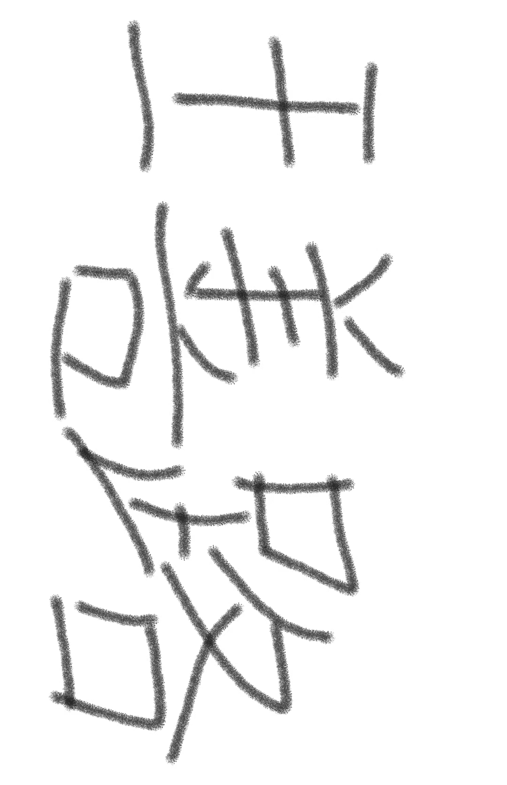  2025年 4月 10日
学院意见 |  |  | 签名：  年 月 日 |  |  |  | 导师意见 |  |  | 签名：  年 月 日
校学生就业服务中心意见 |  |  | 盖章：  年 月 日

